Ссылки на «собственные» анкеты по оценке качества условий оказания услуг организациями культуры Московской области в 2019 году
№ п/п | Тип учреждения | Муниципальный район/ городской округ | Наименование учреждения | Прямая ссылка (ссылка для прямого распространения анкеты на других ресурсах, в социальных сетях, а также в корпоративных письмах) | HTML-код (ссылка для размещения на сайте организации, в блоге; по умолчанию ссылкой на анкету будет фраза «Заполните нашу анкету») | QR-код (матричный носитель данных со ссылкой на анкету для iPhone, iPad, смартфона, планшета, различных программ и других считывающих устройств)
31 | Библиотека | Городской округ Звенигород | Муниципальное учреждение культуры «Звенигородская централизованная библиотечная система» | https://anketolog.ru/s/253115/OQBIjC0L | <a href="https://anketolog.ru/s/253115/OQBIjC0L">Заполните нашу анкету</a> | 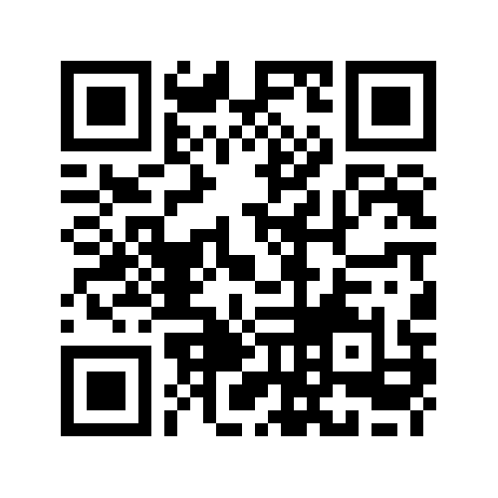
91 | Культурно-досуговое учреждение | Одинцовский муниципальный район | Муниципальное бюджетное учреждение культуры клубного типа «Захаровский муниципальный сельский Дом культуры» | https://anketolog.ru/s/253322/ZmFKPVpP | <a href="https://anketolog.ru/s/253322/ZmFKPVpP">Заполните нашу анкету</a> | 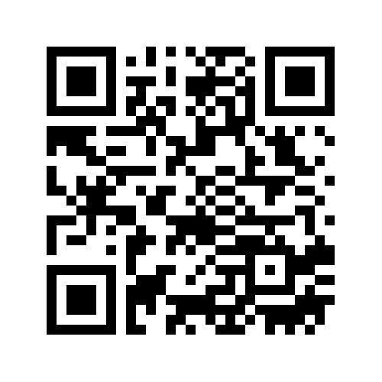
92 | Культурно-досуговое учреждение | Одинцовский муниципальный район | Муниципальное бюджетное учреждение культуры клубного типа "Юдинский муниципальный культурно-досуговый центр "Молодежный" | https://anketolog.ru/s/253325/SKcqDkYD | <a href="https://anketolog.ru/s/253325/SKcqDkYD">Заполните нашу анкету</a> | 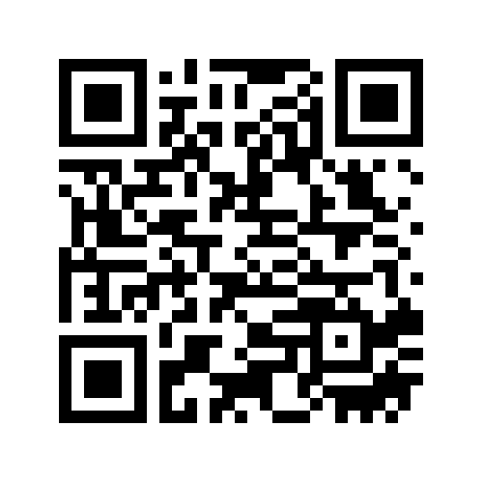
93 | Культурно-досуговое учреждение | Одинцовский муниципальный район | Муниципальное автономное учреждение городского поселения Новоивановское Одинцовского муниципального района Московской области "Муниципальное автономное учреждение культуры и спорта"МаксимуМ" | https://anketolog.ru/s/253328/wRu1qwQX | <a href="https://anketolog.ru/s/253328/wRu1qwQX">Заполните нашу анкету</a> | 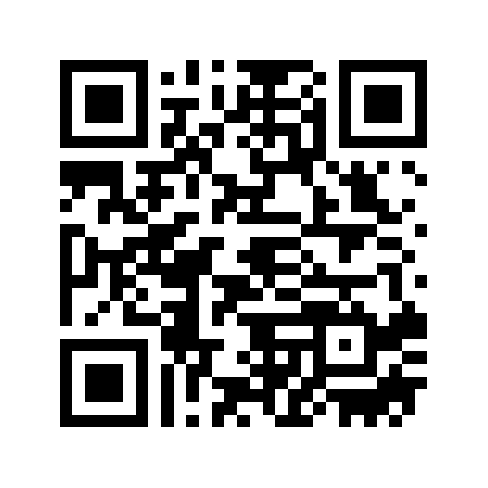
94 | Культурно-досуговое учреждение | Одинцовский муниципальный район | Муниципальное бюджетное учреждение "Культурно-досуговый центр "Октябрь" | https://anketolog.ru/s/253331/ZmDrlffp | <a href="https://anketolog.ru/s/253331/ZmDrlffp">Заполните нашу анкету</a> | 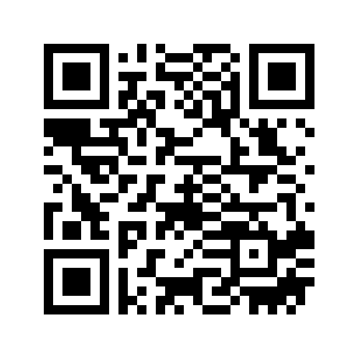
95 | Культурно-досуговое учреждение | Одинцовский муниципальный район | Муниципальное бюджетное учреждение сельского поселения Ершовское "культурно-спортивный досуговый центр" | https://anketolog.ru/s/253334/4xqQMHzE | <a href="https://anketolog.ru/s/253334/4xqQMHzE">Заполните нашу анкету</a> | 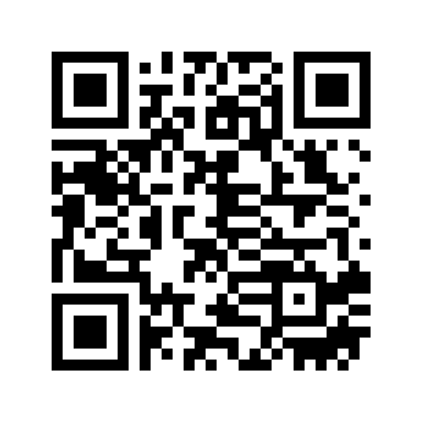
96 | Культурно-досуговое учреждение | Одинцовский муниципальный район | Муниципальное бюджетное учреждение культуры клубного типа Культурно-спортивный комплекс "Назарьевский" | https://anketolog.ru/s/253337/6KLVcVre | <a href="https://anketolog.ru/s/253337/6KLVcVre">Заполните нашу анкету</a> | 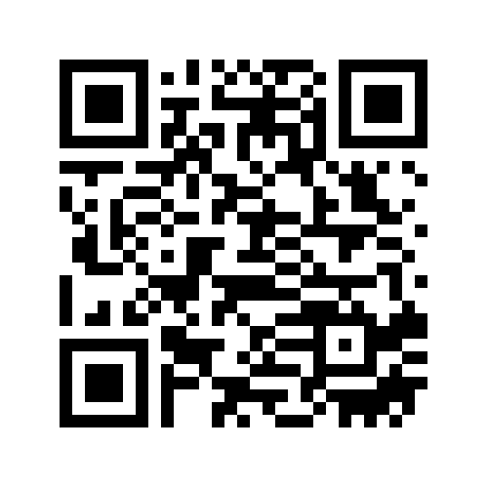
97 | Культурно-досуговое учреждение | Одинцовский муниципальный район | Муниципальное бюджетное учреждение культуры "Одинцовский Центр развития культуры" | https://anketolog.ru/s/253340/enqin2hu | <a href="https://anketolog.ru/s/253340/enqin2hu">Заполните нашу анкету</a> | 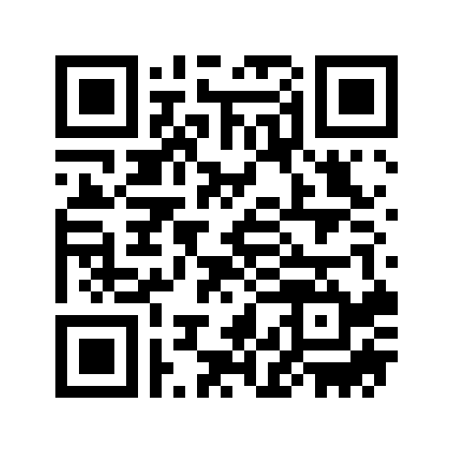
98 | Культурно-досуговое учреждение | Одинцовский муниципальный район | Муниципальное бюджетное учреждение культуры клубного типа Одинцовский Муниципальный городской Дом Культуры "Солнечный" | https://anketolog.ru/s/253343/4noxRlhK | <a href="https://anketolog.ru/s/253343/4noxRlhK">Заполните нашу анкету</a> | 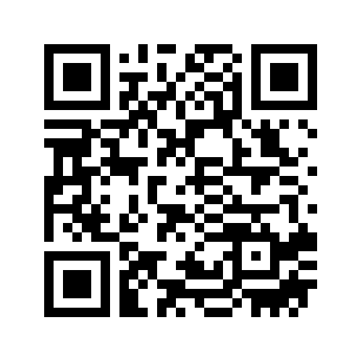
99 | Культурно-досуговое учреждение | Одинцовский муниципальный район | Муниципальное бюджетное учреждение культуры клубного типа "Немчиновский культурно-дсуговый центр" | https://anketolog.ru/s/253346/4nXhn9S5 | <a href="https://anketolog.ru/s/253346/4nXhn9S5">Заполните нашу анкету</a> | 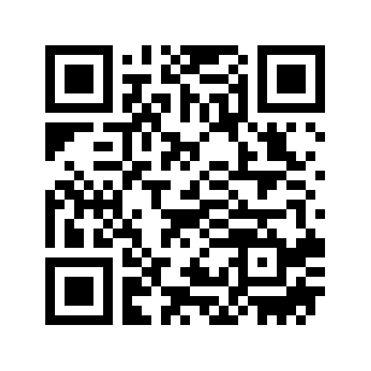
100 | Культурно-досуговое учреждение | Одинцовский муниципальный район | Муниципальное бюджетное учреждение культуры "Культурный центр "Барвиха" | https://anketolog.ru/s/253349/iGbligu9 | <a href="https://anketolog.ru/s/253349/iGbligu9">Заполните нашу анкету</a> | 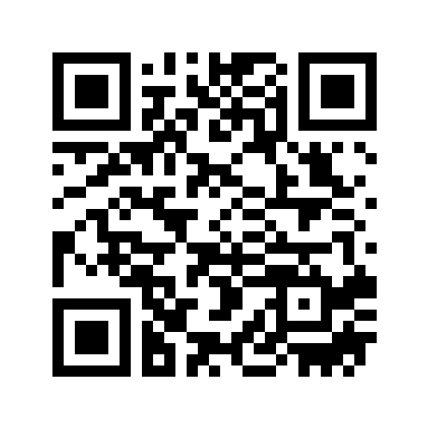
101 | Культурно-досуговое учреждение | Одинцовский муниципальный район | Муниципальное бюджетное учреждение "Центр развития детей "Истина" | https://anketolog.ru/s/253352/YK4f1D1i | <a href="https://anketolog.ru/s/253352/YK4f1D1i">Заполните нашу анкету</a> | 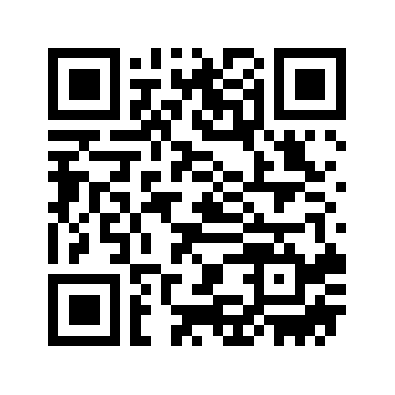
102 | Культурно-досуговое учреждение | Одинцовский муниципальный район | Муниципальное бюджетное учреждение культуры клубного типа "Введенский муниципальный сельский Дом культуры "Огонек" | https://anketolog.ru/s/253355/y2GgXZ6D | <a href="https://anketolog.ru/s/253355/y2GgXZ6D">Заполните нашу анкету</a> | 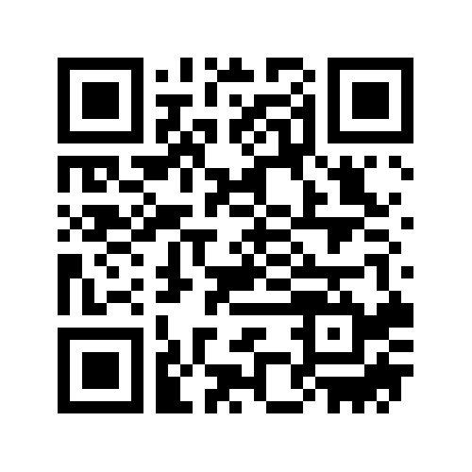
103 | Культурно-досуговое учреждение | Одинцовский муниципальный район | Муниципальное бюджетное учреждение культуры клубного типа "Горковский муниципальный сельский Дом культуры" | https://anketolog.ru/s/253358/wyFVXVRM | <a href="https://anketolog.ru/s/253358/wyFVXVRM">Заполните нашу анкету</a> | 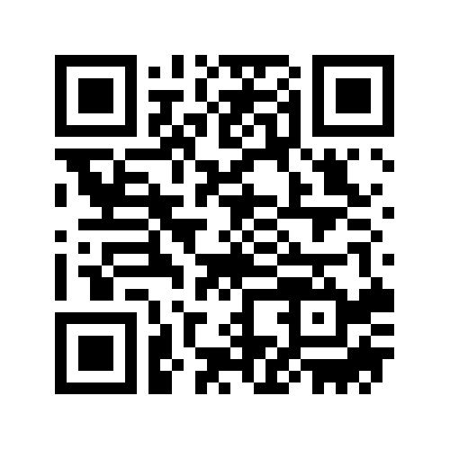
104 | Культурно-досуговое учреждение | Одинцовский муниципальный район | Муниципальное бюджетное учреждение культуры клубного типа "Успенский муниципальный сельский Дом культуры" | https://anketolog.ru/s/253361/3If7AjiJ | <a href="https://anketolog.ru/s/253361/3If7AjiJ">Заполните нашу анкету</a> | 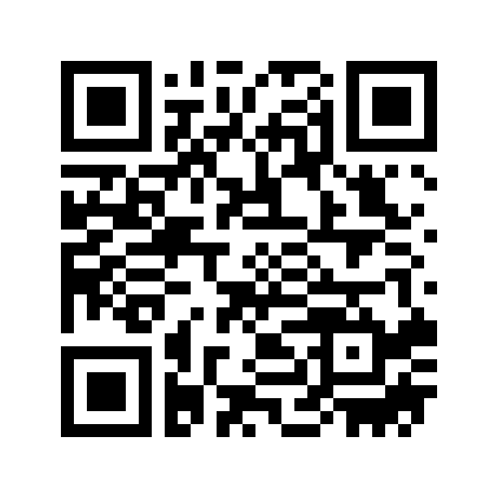
105 | Культурно-досуговое учреждение | Одинцовский муниципальный район | Муниципальное бюджетное учреждение культуры "Никольский сельский Культурно-досуговый центр "Полет" | https://anketolog.ru/s/253364/byCRHnwJ | <a href="https://anketolog.ru/s/253364/byCRHnwJ">Заполните нашу анкету</a> | 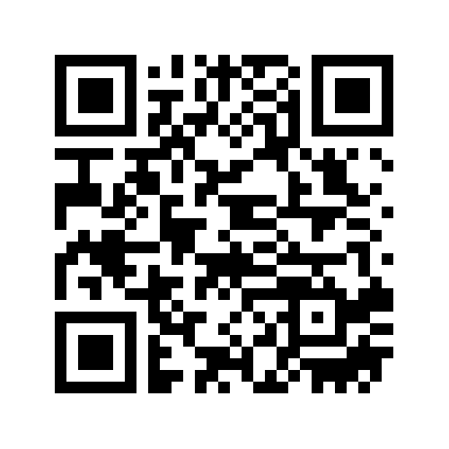
106 | Библиотека | Одинцовский муниципальный район | Муниципальное бюджетное учреждение культуры "Одинцовский городской библиотечно-информационный центр" | https://anketolog.ru/s/253367/FRZpbMhF | <a href="https://anketolog.ru/s/253367/FRZpbMhF">Заполните нашу анкету</a> | 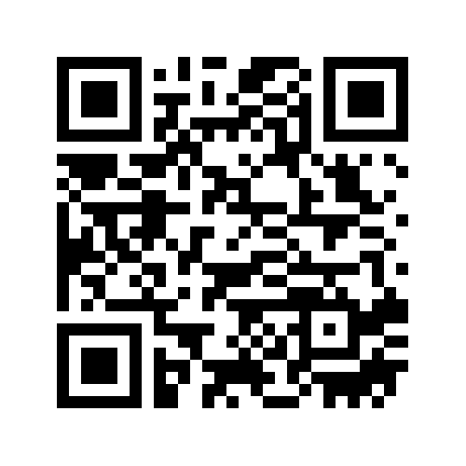
107 | Культурно-досуговое учреждение | Одинцовский муниципальный район | Муниципальное бюджетное учреждение культуры клубного типа "Дубковский муниципальный городской Дом культуры" | https://anketolog.ru/s/253370/d02gtubQ | <a href="https://anketolog.ru/s/253370/d02gtubQ">Заполните нашу анкету</a> | 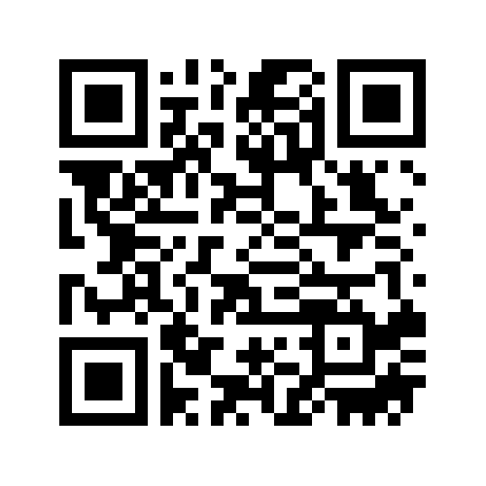
108 | Культурно-досуговое учреждение | Одинцовский муниципальный район | Муниципальное бюджетное учреждение культуры культурно-досугового типа "Театральный центр "Жаворонки" | https://anketolog.ru/s/253373/OujFefjo | <a href="https://anketolog.ru/s/253373/OujFefjo">Заполните нашу анкету</a> | 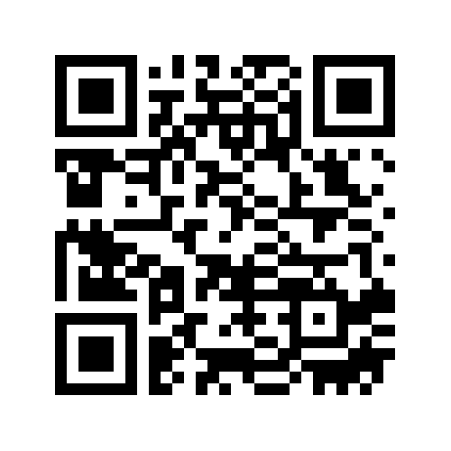
109 | Культурно-досуговое учреждение | Одинцовский муниципальный район | Муниципальное бюджетное учреждение культуры клубного типа «Культурно-спортивный центр «Часцовский» | https://anketolog.ru/s/253376/k8EZduUF | <a href="https://anketolog.ru/s/253376/k8EZduUF">Заполните нашу анкету</a> | 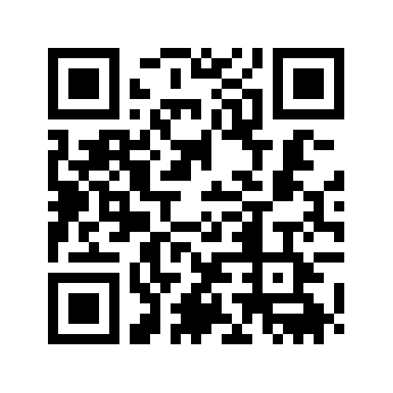
110 | Библиотека | Одинцовский муниципальный район | Муниципальное бюджетное учреждение культуры "Муниципальная Библиотека им. Новикова И.А. городского поселения Лесной городской округродок" | https://anketolog.ru/s/253379/Rvvw2JIa | <a href="https://anketolog.ru/s/253379/Rvvw2JIa">Заполните нашу анкету</a> | 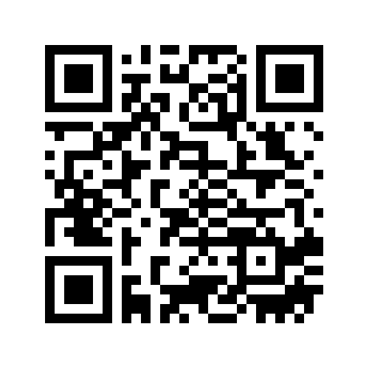
111 | Библиотека | Одинцовский муниципальный район | Муниципальное бюджетное учреждение культуры "Покровская муниципальная сельская Библиотека" | https://anketolog.ru/s/253382/Fkvm6TDR | <a href="https://anketolog.ru/s/253382/Fkvm6TDR">Заполните нашу анкету</a> | 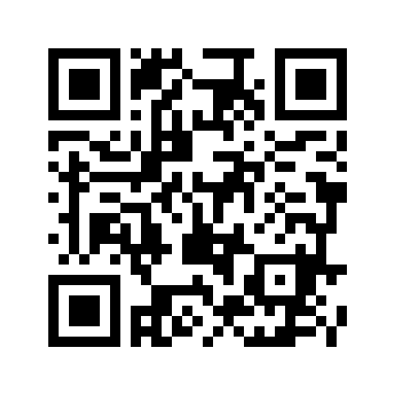
112 | Библиотека | Одинцовский муниципальный район | Муниципальное бюджетное учреждение культуры "Часцовская муниципальная сельская Библиотека" | https://anketolog.ru/s/253385/f4dv3GSr | <a href="https://anketolog.ru/s/253385/f4dv3GSr">Заполните нашу анкету</a> | 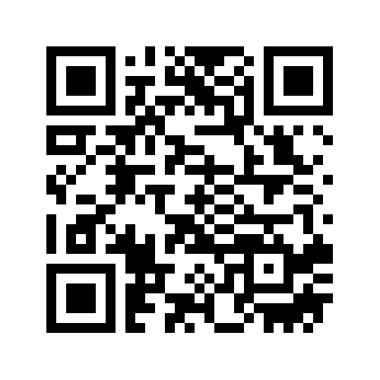
113 | Культурно-досуговое учреждение | Одинцовский муниципальный район | Муниципальное бюджетное учреждение городского поселения Заречье Одинцовского муниципального района Московской области культурно-досуговый центр «Заречье» | https://anketolog.ru/s/253388/2YI3SRQL | <a href="https://anketolog.ru/s/253388/2YI3SRQL">Заполните нашу анкету</a> | 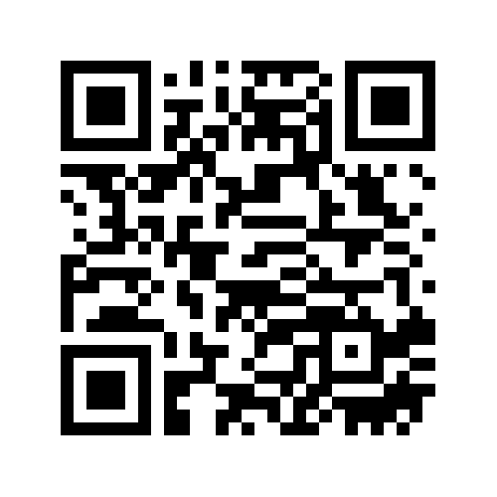

Ссылка на сайт Независимой оценки качества условий оказания услуг организациями культуры Московской области в 2019 году: http://iaq-service.ru/

